Datenschutz

*Arbeitsblätter zum HanisauLand-Spezial „Datenschutz“*

­

|  |  |
| --- | --- |
| Thema | Grundwissen „Datenschutz“ |
| Fächer | Sachunterricht, Deutsch |
| Zielgruppe | 3.-4. Klasse |
| Materialien | Arbeitsblatt (GS) (5 Seiten), Lösungsblatt (2 Seiten) |
|  |  |

Hintergrund

Im digitalen Zeitalter bewegen sich auch jüngere Kinder selbstständig im Internet, unterhalten sich in Chatgruppen über Messenger-Apps oder pflegen eigene Profile in Sozialen Medien. Dabei werden viele persönliche Informationen preis- und weitergegeben, ohne dass sich die Kinder der Auswirkungen und Risiken ihres Handelns bewusst sind. Daher ist es wichtig, Kinder bereits im Grundschulalter an das Thema „Datenschutz“ heranzuführen. Das Arbeitsblatt hilft dabei, die Kinder mit ersten Grundlagen und Grundregeln für ein sicheres Bewegen im Internet vertraut zu machen und so ihre Medienkompetenz zu fördern.

Kompetenzerwerb

**Sachkompetenz**Die Schülerinnen und Schüler …

* erkennen, welche Informationen man zu den sensiblen oder persönlichen Daten zählt.
* wissen, dass die Erfassung oder Weitergabe persönlicher Daten einer individuellen Zustimmung bedarf.
* wissen, dass Datenschutzgesetze den Umgang mit Daten regeln.
* wissen, dass in Europa die Datenschutzgrundverordnung die rechtliche Grundlage für den Datenschutz schafft.
* kennen wesentliche Argumente für die Bedeutung des Datenschutzes.
* kennen wesentliche Maßnahmen zum Schutz ihrer eigenen Daten.

**Methodenkompetenz**Die Schülerinnen und Schüler …

* arbeiten Informationen aus einem Sachtext heraus.
* überprüfen und bewerten Aussagen hinsichtlich ihrer Richtigkeit.
* vertreten ihre Meinung in einem argumentativen Text.

**Urteilskompetenz**Die Schülerinnen und Schüler …

* beurteilen die Bedeutung von Datenschutz im Rahmen ihres persönlichen Umgangs mit dem Internet.

Datenschutz

Material:  
[https://www.hanisauland.de/wissen/spezial/  
politik/spezial-datenschutz](https://www.hanisauland.de/wissen/spezial/politik/spezial-datenschutz)

 Aufgabe 1: „Datenschutz“ – was bedeutet das eigentlich?

1. *Schaut euch die folgende Abbildung genau an und beschreibt, was ihr seht.*

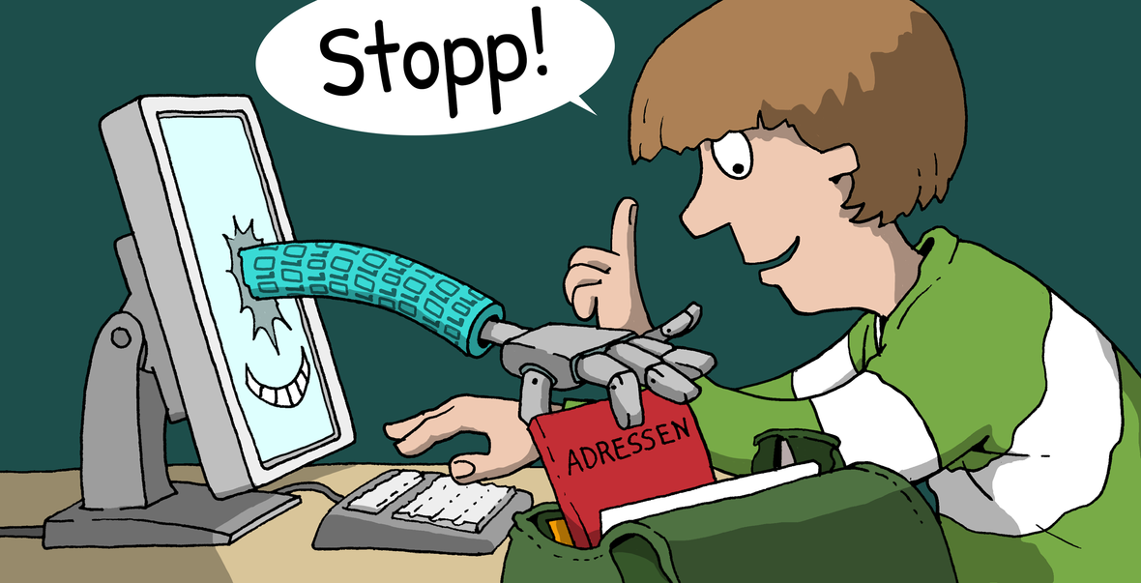

1. *Überlegt gemeinsam, worum es beim Thema „Datenschutz“ gehen könnte.*

**Datenschutz**

___________________________

___________________________

___________________________

___________________________

___________________________

 Aufgabe 2: „Persönliche“ und „sensible“ Daten

Tipp:  
Schau doch mal im Lexikon unter „Datenschutz“ nach!

*Lies im HanisauLand Spezial das 1. Kapitel   
(„Was sind Daten? Was ist Datenschutz?“).*

1. *Im Folgenden findest du Beispiele für Informationen, die zu den sogenannten „persönlichen“ oder „sensiblen“ Daten gehören und mit denen man besonders vorsichtig umgehen sollte.   
   Die Buchstaben der Wörter sind durcheinandergeraten, kannst du sie in die richtige Reihenfolge bringen?*

**NRLEIGOI**

**_____________________**

________

________

**SARDSEE**

**_____________________**

________

________

**BTRSTGAUEG**

**_____________________**

----------------

________

________

**TMMENEELURFON**

**_____________________**

________

________

1. *Was fällt dir noch ein? Schreibe auf, welche Informationen noch zu den persönlichen oder sensiblen Daten eines Menschen gehören!*

____________________________________________________________________________

____________________________________________________________________________

____________________________________________________________________________

____________________________________________________________________________

____________________________________________________________________________

____________________________________________________________________________

____________________________________________________________________________

 Aufgabe 3: Wer sichert den Schutz unserer Daten?

*Kreuze die jeweils richtige Antwort an!*

**1. Persönliche oder personenbezogene Daten…** O *dürfen* ***jederzeit und überall*** *veröffentlicht werden.* O *dürfen* ***immer*** *erfasst oder weitergegeben werden.* O *dürfen* ***ohne Erlaubnis der Person******nicht*** *erfasst oder weitergegeben werden.*

**2. Wer oder was regelt den Umgang mit Daten?**  
 O *die Staatsordnung*  
 O *Datenschutzgesetze*  
 O *der/die Bundespräsident/in*

**3. Was bedeutet die Abkürzung „DSGVO“?** O ***D****aten****s****chutz****g****eneral****vo****rschrift* O ***D****eutsche* ***S****tiftung für* ***G****änse und* ***V****ögel in* ***O****steuropa*O ***D****aten****s****chutz-****G****rund****v****er****o****rdnung*

**4.** **Wo gilt die DSGVO seit Mai 2018?**  
 O *In der Europäischen Union* O *Auf der ganzen Welt* O *In den USA*

 Aufgabe 4: Warum müssen persönliche Daten geschützt

werden?

*Schau dir das Video „Charlie und das Geheimnis der Daten“ im 2. Kapitel des HanisauLand Spezials an. Lies danach das 3. Kapitel („Warum sind deine Daten wertvoll?“).*

*Was würdest du Hannah auf ihre Aussage antworten? Schreibe deine Antwort auf und sprecht in der Klasse darüber!*



*„Also mir ist es egal, ob ich meine persönlichen Daten mit Fremden teile! Was ist mit dir?“*

____________________________________________________________________________

____________________________________________________________________________

____________________________________________________________________________

____________________________________________________________________________

____________________________________________________________________________

____________________________________________________________________________

____________________________________________________________________________

____________________________________________________________________________

____________________________________________________________________________

____________________________________________________________________________

____________________________________________________________________________

____________________________________________________________________________

____________________________________________________________________________

____________________________________________________________________________

 Aufgabe 5: Wie kann ich meine Daten schützen?

*Lies das 5. Kapitel („10 Datenschutz-Tipps für dich“). Im Folgenden findest du eine Auswahl an Tipps zum Schutz deiner persönlichen Daten. Streiche die* ***falschen*** *Tipps durch!*

O Teile deine Passwörter immer mit  
 deinen besten Freundinnen und Freunden.

O Halte deine Passwörter geheim.

O Gib im Internet nur die Daten an,   
 die wirklich notwendig sind.

O Gib immer deinen richtigen Namen an,   
 wenn du online bist.

O Nutze möglichst einen Fantasienamen,   
 wenn du online bist.

O Schütze die Inhalte deines Handys   
 mit einem Passwort.

O Nutze Internetseiten und Suchmaschinen   
 speziell für Kinder (z.B. *Blinde-Kuh.de* oder *fragFINN.de*).

O Fotos, Videos oder Kommentare, die im  
 Internet oder in Sozialen Medien  
 veröffentlicht worden sind, kann man  
 jederzeit wieder entfernen.

 Lösungsblatt

Aufgabe 1

Freie Assoziationen, entsprechend der individuellen Erfahrungswelt und des Vorwissens der Schülerinnen und Schüler.

Aufgabe 2

ADRESSE RELIGION GEBURTSTAG TELEFONNUMMER

Aufgabe 3

**1. Persönliche oder personenbezogene Daten…** O *dürfen* ***jederzeit und überall*** *veröffentlicht werden.* O *dürfen* ***immer*** *erfasst oder weitergegeben werden.* X *dürfen* ***ohne Erlaubnis der Person******nicht*** *erfasst oder weitergegeben werden.*

**2. Wer oder was regelt den Umgang mit Daten?**  
 O *die Staatsordnung*  
 X *Datenschutzgesetze*  
 O *der/die Bundespräsident/in*

**3. Was bedeutet die Abkürzung „DSGVO“?** O ***D****aten****s****chutz****g****eneral****vo****rschrift* O ***D****eutsche* ***S****tiftung für* ***G****änse und* ***V****ögel in* ***O****steuropa*X ***D****aten****s****chutz-****G****rund****v****er****o****rdnung*

**4.** **Wo gilt die DSGVO seit Mai 2018?**  
 X *In der Europäischen Union* O *Auf der ganzen Welt* O *In den USA*

Aufgabe 4In der Antwort an Hannah könnten je nach Leistungsniveau der Schülerinnen und Schüler z.B. folgende Aspekte thematisiert werden:

* Gefahr, dass Fremde alles, auch sehr persönliche Dinge, über einen erfahren und weiterverbreiten.
* Auch Fotos, Videos und schriftliche Kommentare können durch jeden eingesehen und unkontrolliert weiterverbreitet werden.
* Gefahr der Manipulation, da die auf die eigene Meinung zugeschnittenen Angebote oder Meinungen in den Sozialen Medien immer nur die eigene Sichtweise bestätigen („Filterblase“).
* (…)

Aufgabe 5

* ~~Teile deine Passwörter immer mit deinen besten Freunden/innen.~~
* Halte deine Passwörter geheim.
* Gib im Internet nur die Daten an, die wirklich notwendig sind.
* ~~Gib immer deinen richtigen Namen an, wenn du online bist.~~
* Nutze möglichst einen Fantasienamen, wenn du online bist.
* Schütze die Inhalte deines Handys mit einem Passwort.
* Nutze Internetseiten und Suchmaschinen speziell für Kinder (z.B. *Blinde-Kuh.de* oder *fragFINN.de*).
* ~~Fotos, Videos oder Kommentare, die im Internet oder in Sozialen Medien veröffentlicht worden sind, kann man jederzeit wieder entfernen.~~